# FUNCIONES

Función que llama a otra función dentro de ella

Funciones que se manejan como una expresión

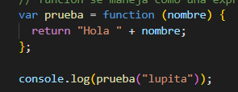

Argumentos no definidos

El compilador separa un espacio de memoria y es al que señala, pero no guarda nada

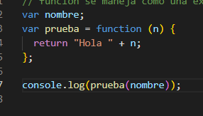

Argumentos Nulos

El compilador separa un espacio de memoria y es al que señala, pero no guarda nada

Es un valor asignado a una variable, pero el valor no existe

Argumentos por defecto

Se toma el valor default cuando el parámetro no es usado al llamar la funcion

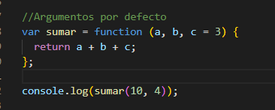

Templates string

Para mostrar un texto por defecto donde vas palabras que van a variar



ARREGLOS

Guardan varios datos

Listar los elementos de un arreglo

Agregar elementos al final del arreglo

Agregar elementos al inicio del arreglo



Quitar el último elemento del arreglo

Quitar el primer elemento del arreglo



Ver la posición de un elemento en un arreglo

Eliminar cualquier elemento

1. Posición del elemento a eliminar
2. Cuantos elementos se eliminarán

Objetos literales

Objetos con la sintaxis Object

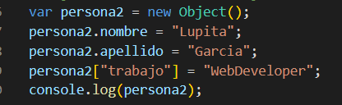

Objetos y métodos

Métodos que están dentro de un objeto

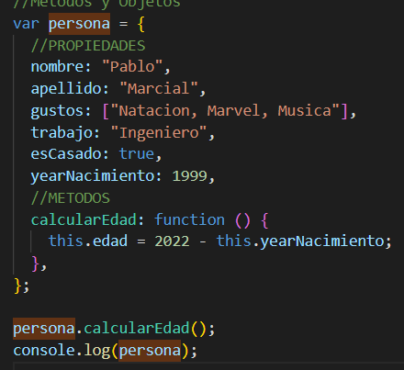

La edad no esta dentro de las propiedades pero si en el método calcular edad y hace uso de THIS porlo que se asigna como si fuera una propiedad del objeto.

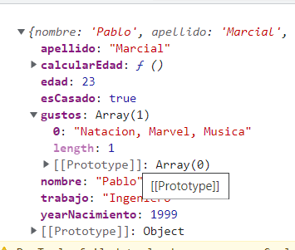

Manipulación del DOM

DOM – Modelos de objetos del documento html

getElementById();

Devuelve una referencia hacia un objeto que tiene un ID especifico

ID deben de ser únicos

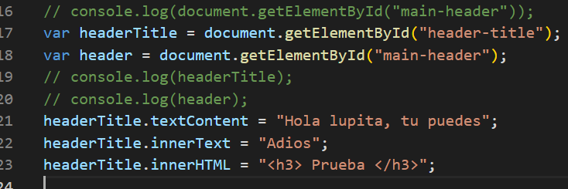

getElementsByClassName

Obtiene varios elementos, pero los obtiene de acuerdo con el nombre de la clase

getElementsByTagName

Se refiere a la etiqueta

Consulta de selectores

querySelector

permite seleccionar el **primer** elemento de acuerdo con el parámetro que se le pase

querySelectorAll

Selecciona todos los elementos de acuerdo con el parámetro dado, son guardados en un array

Elementos y nodos padres

parentNode

Obtiene el elemento padre de algún elemento

ParentElement

Elementos y nodos hijos

childNotes

Obtiene los nodos hijos

Children

Obtiene los hijos

Firtschild / firstElementChild

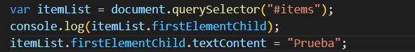

lastChild / lastElementChild

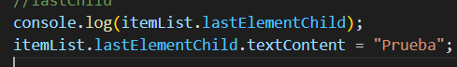

Nodos hermanos

Siempre y cuando estén en la misma línea

previousSinling



previousElementSibling



previousElementSibling



nextElementSibling



Crear elementos

createElement

Se añaden atributos

createTextNode

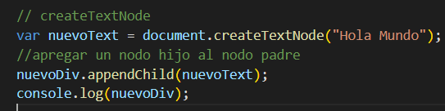

Añadirlo en el html el nodo

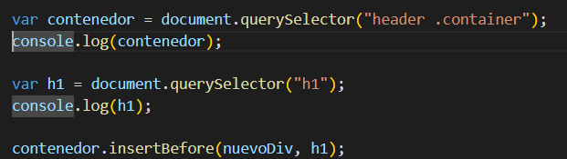

EVENTOS EN EL SITIO WEB

Click

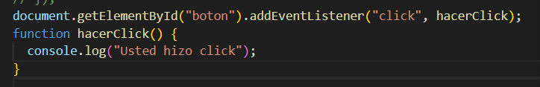

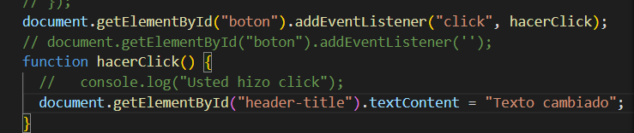

Transpirador

Convertir el código de ES6/ES7/ES8 a ES5 para que la pagina web pueda ser visualizada en cualquier buscador

# Nuevas características de JavaScript

## Declaración de variables con let y const

Declaración de variables LET y CONST ES6

Const: Variables de solo lectura, no pueden ser modificables

Let: Variables a las que se puede modificar el valor

## Block y llamadas inmediatas a funciones de expersiones (IIFES)

Bloques y alcances de variables

Bloque: sección de código dentro de las llaves **{}**

Alcance de las variables: valor que pueden tener estas variables en determinado tiempo, ya sea a fuera o adentro del bloque

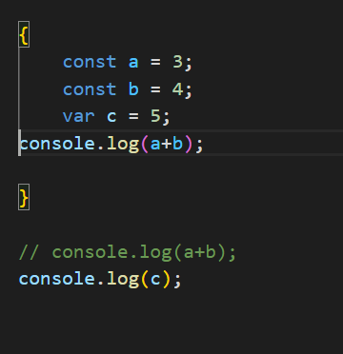

## Métodos de cadenas

Templates Strings



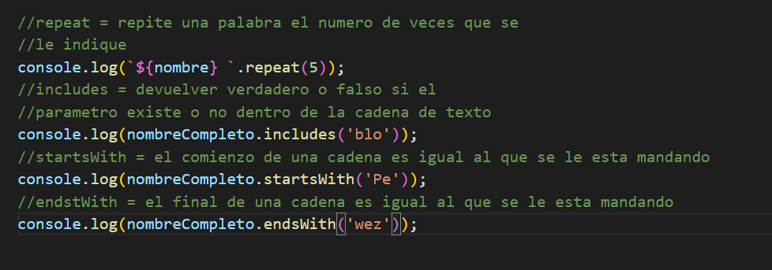

## Funciones flechas (Arrow functions)

## Desestructuración (Destructuring)

## Métodos para arreglos

## Operador Spread

## Maps

## Clases y subclases

## **Promesas**

## **Módulos nativos**